Администрация города Липецка информирует владельцев нестационарных объектов о том, что решением сессии Липецкого городского Совета депутатов 25.08.2015 года № 1093 принят Порядок перемещения (переноса) самовольно размещенных нестационарных объектов потребительского рынка на территории города Липецка, согласно которому собственник объекта или лицо, использующее объект обязан выполнить требование о добровольном перемещении (переносе) с незаконно занимаемой территорий в противном случае будут проведены мероприятия по перемещению (переносу) нестационарных торговых объектов администрацией города Липецка. На 29.01.2018 составлено 9 актов выявления самовольно размещенных нестационарных объектов потребительского рынка:
№ п/п | Адресный ориентир | Тип объекта | Акт выявления самовольно размещенного нестационарно-го объекта | Срок исполнения требования о доброволь-ном перемеще-нии (переносе) объекта | Фото
1 | пр.Победы, район дома № 27 | Киоск | № 570 от 29.01.2018 | 09.02.2018 | 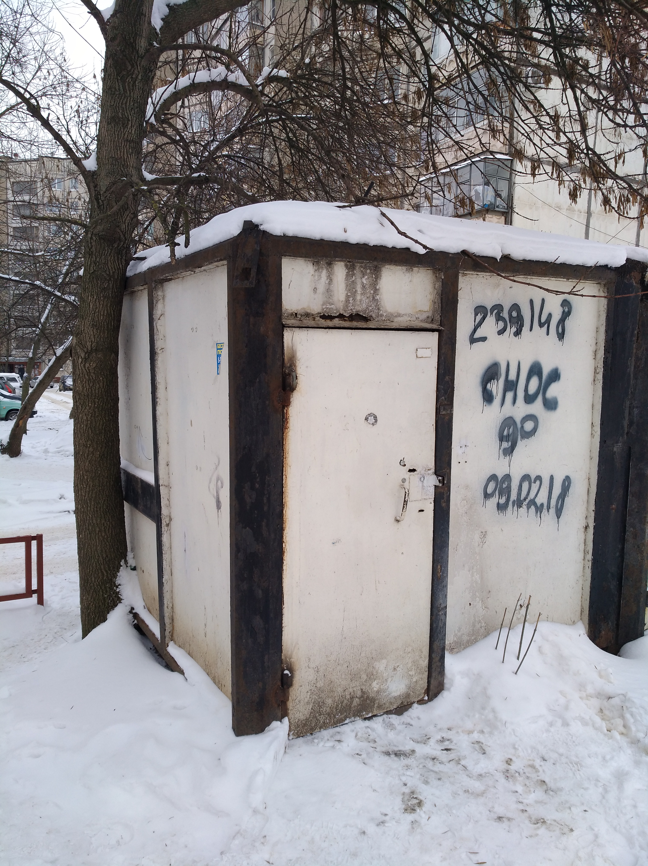
2 | пр.Победы, район дома № 27 | Киоск | № 571 от 29.01.2018 | 09.02.2018 | 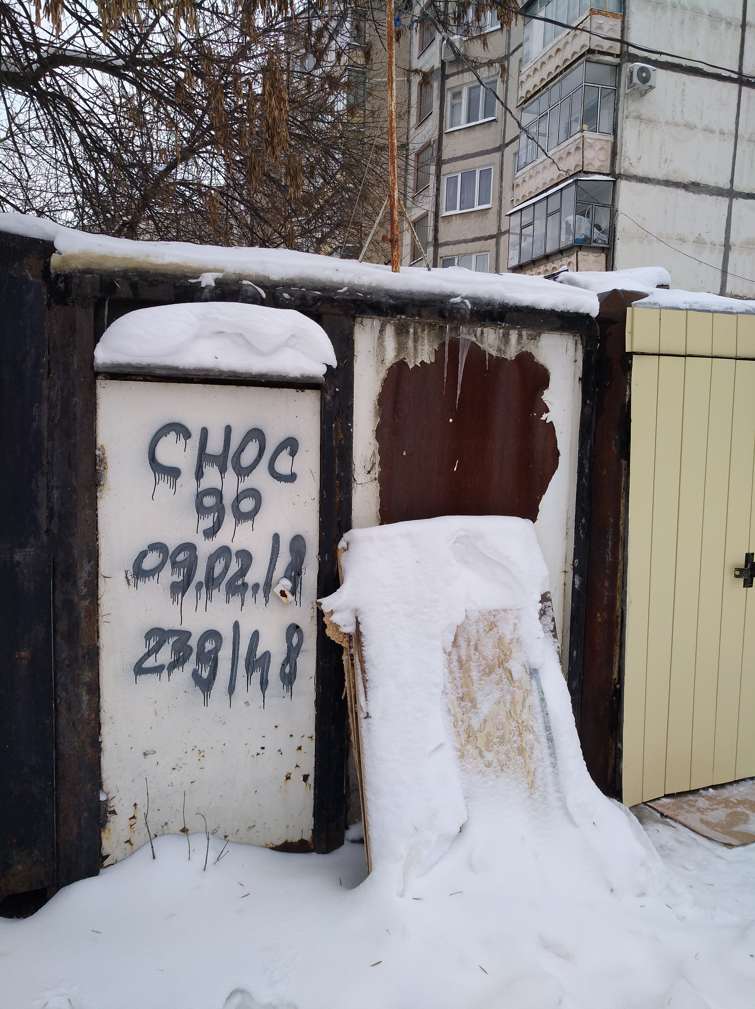
3 | пр.Победы, район дома № 19 | Киоск | № 572 от 29.01.2018 | 09.02.2018 | 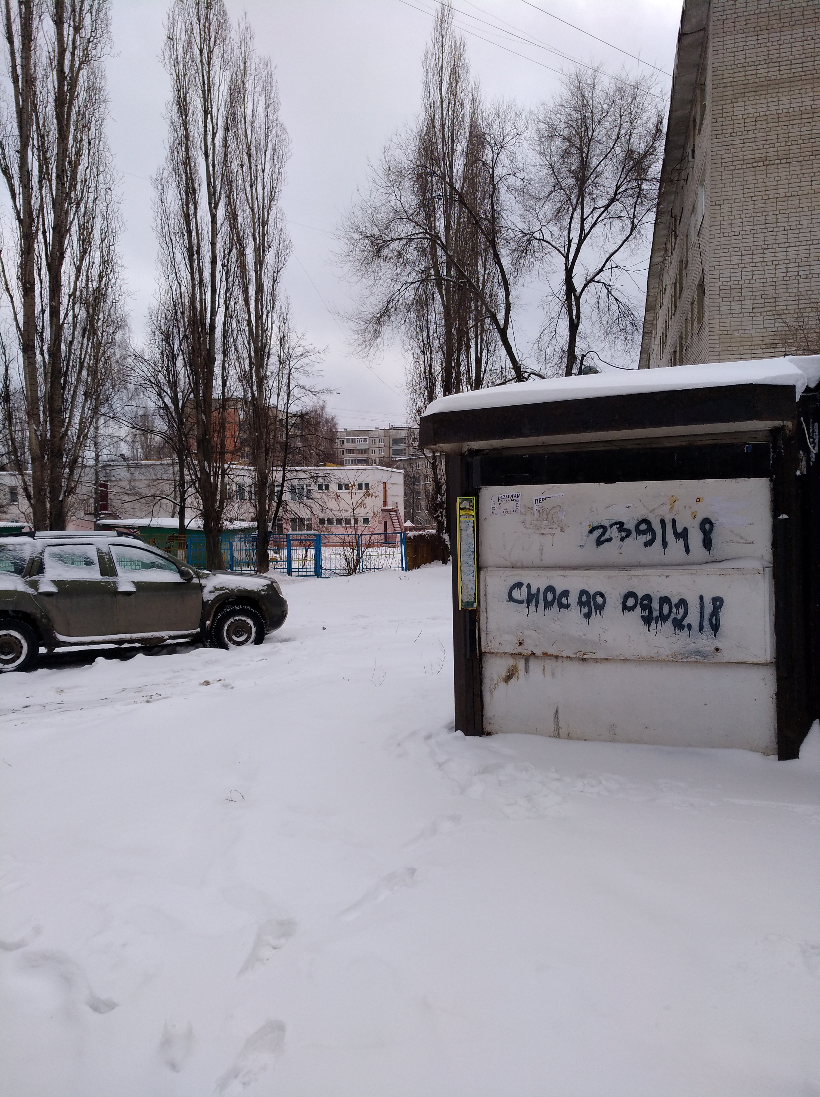
4 | пр.Победы, район дома № 19 | Киоск | № 573 от 29.01.2018 | 09.02.2018 | 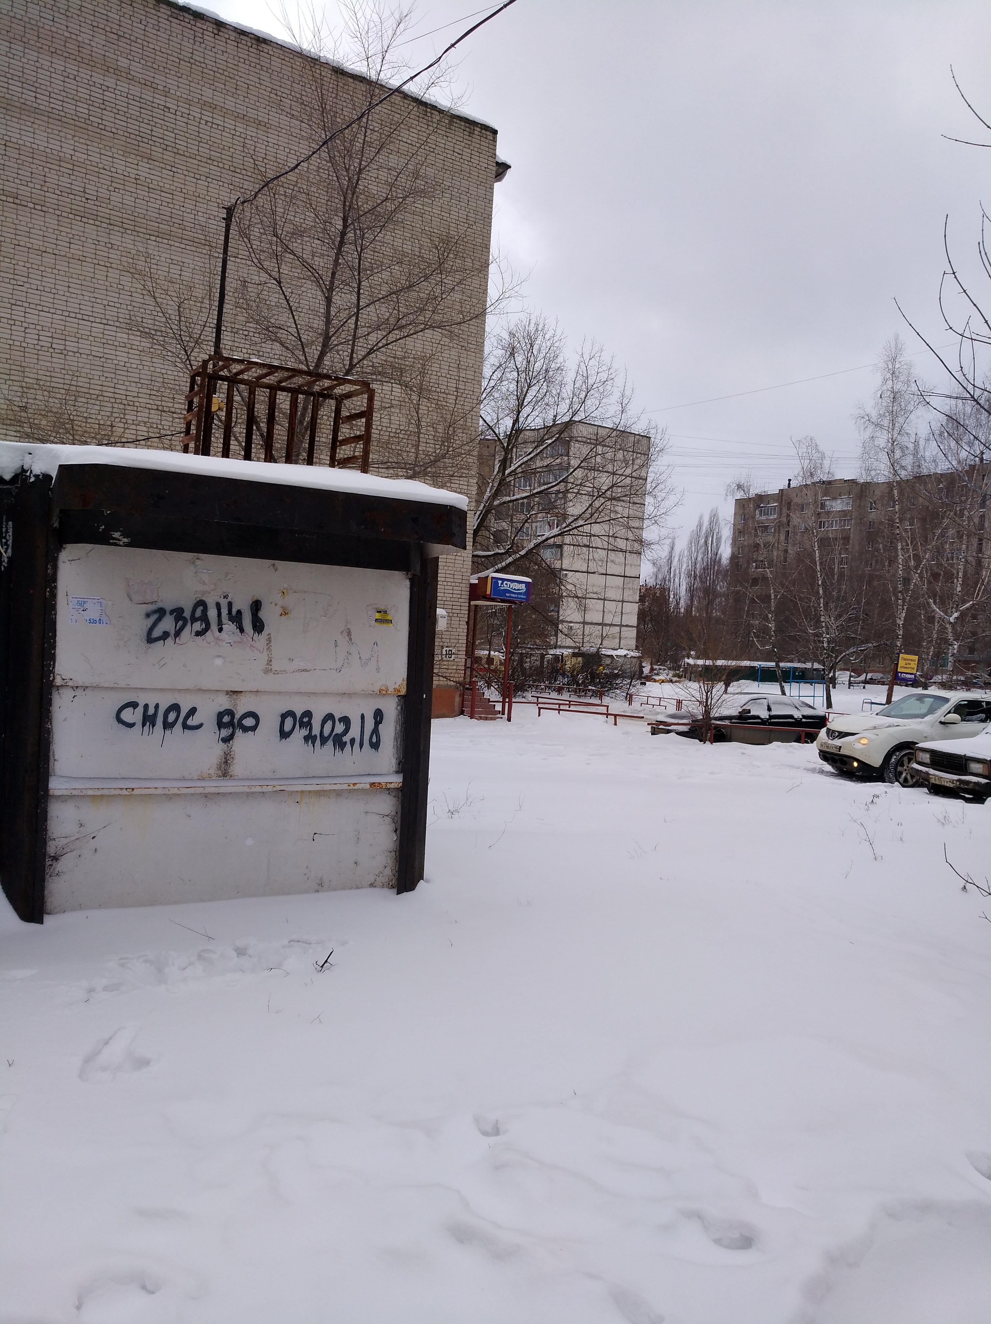
5 | пр.Победы, район дома № 16 | Киоск | № 574 от 29.01.2018 | 09.02.2018 | 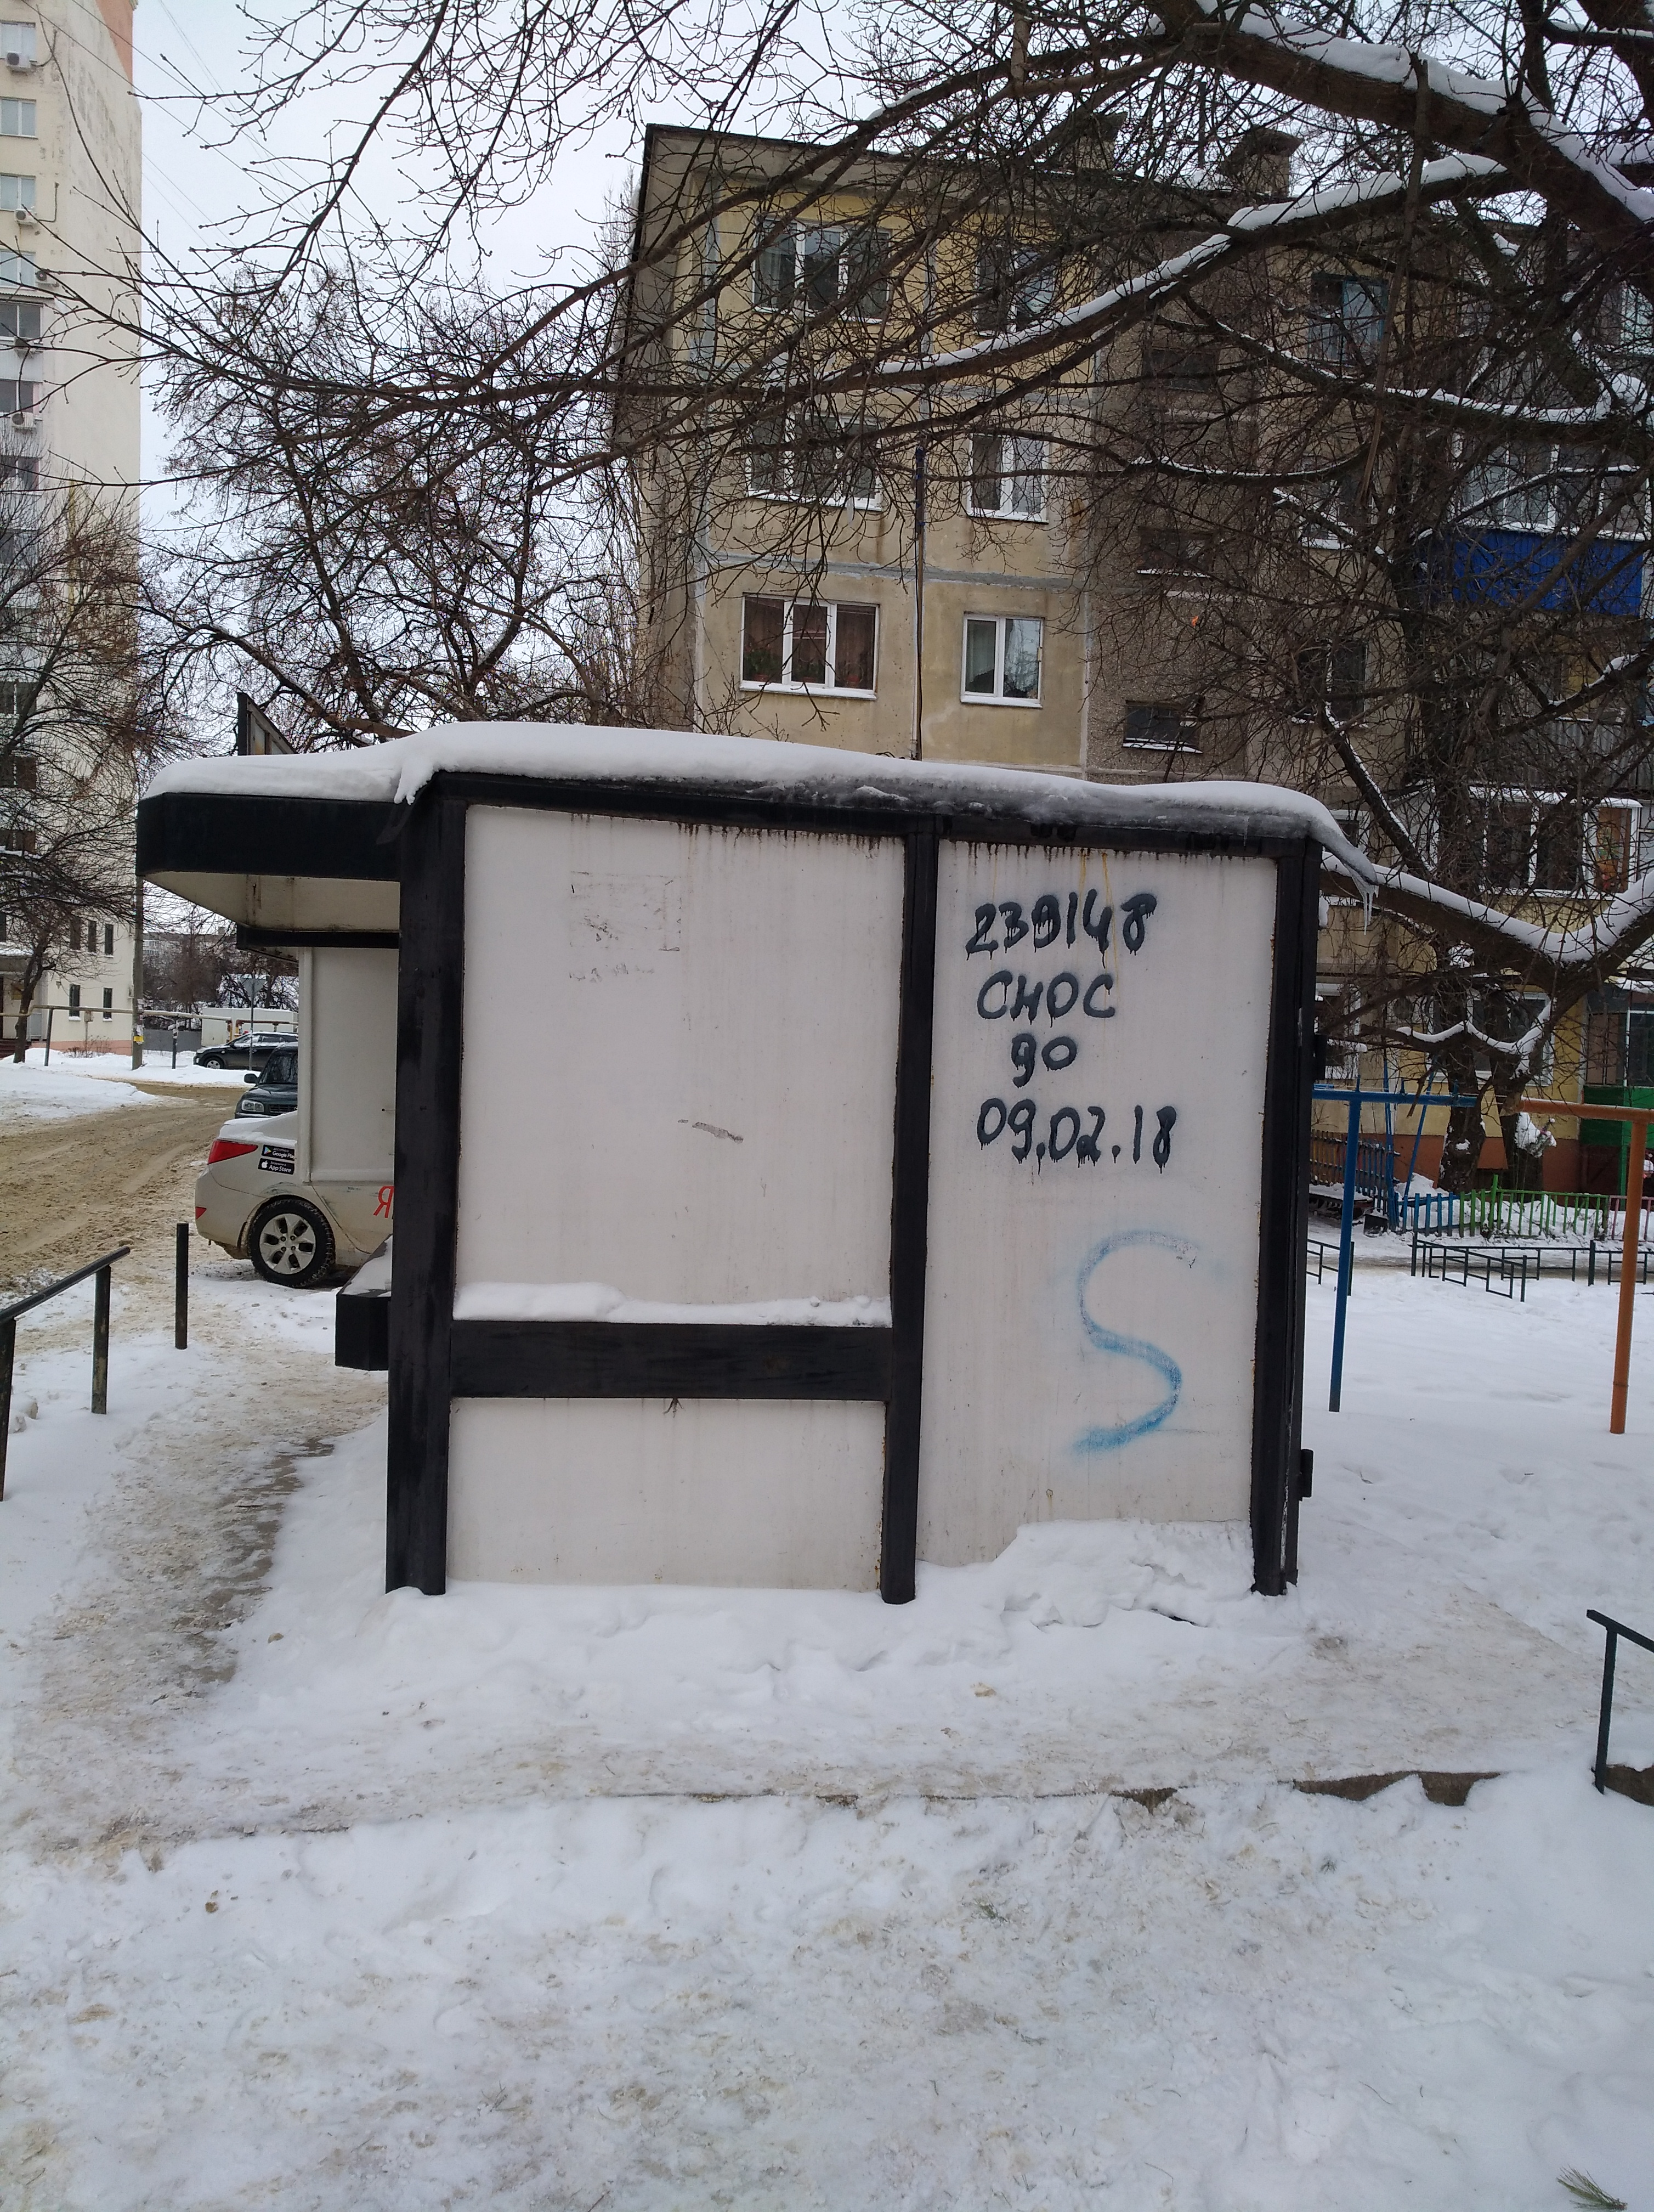
6 | ул.50 лет НЛМК, район дома № 19 | Киоск | № 575 от 29.01.2018 | 09.02.2018 | 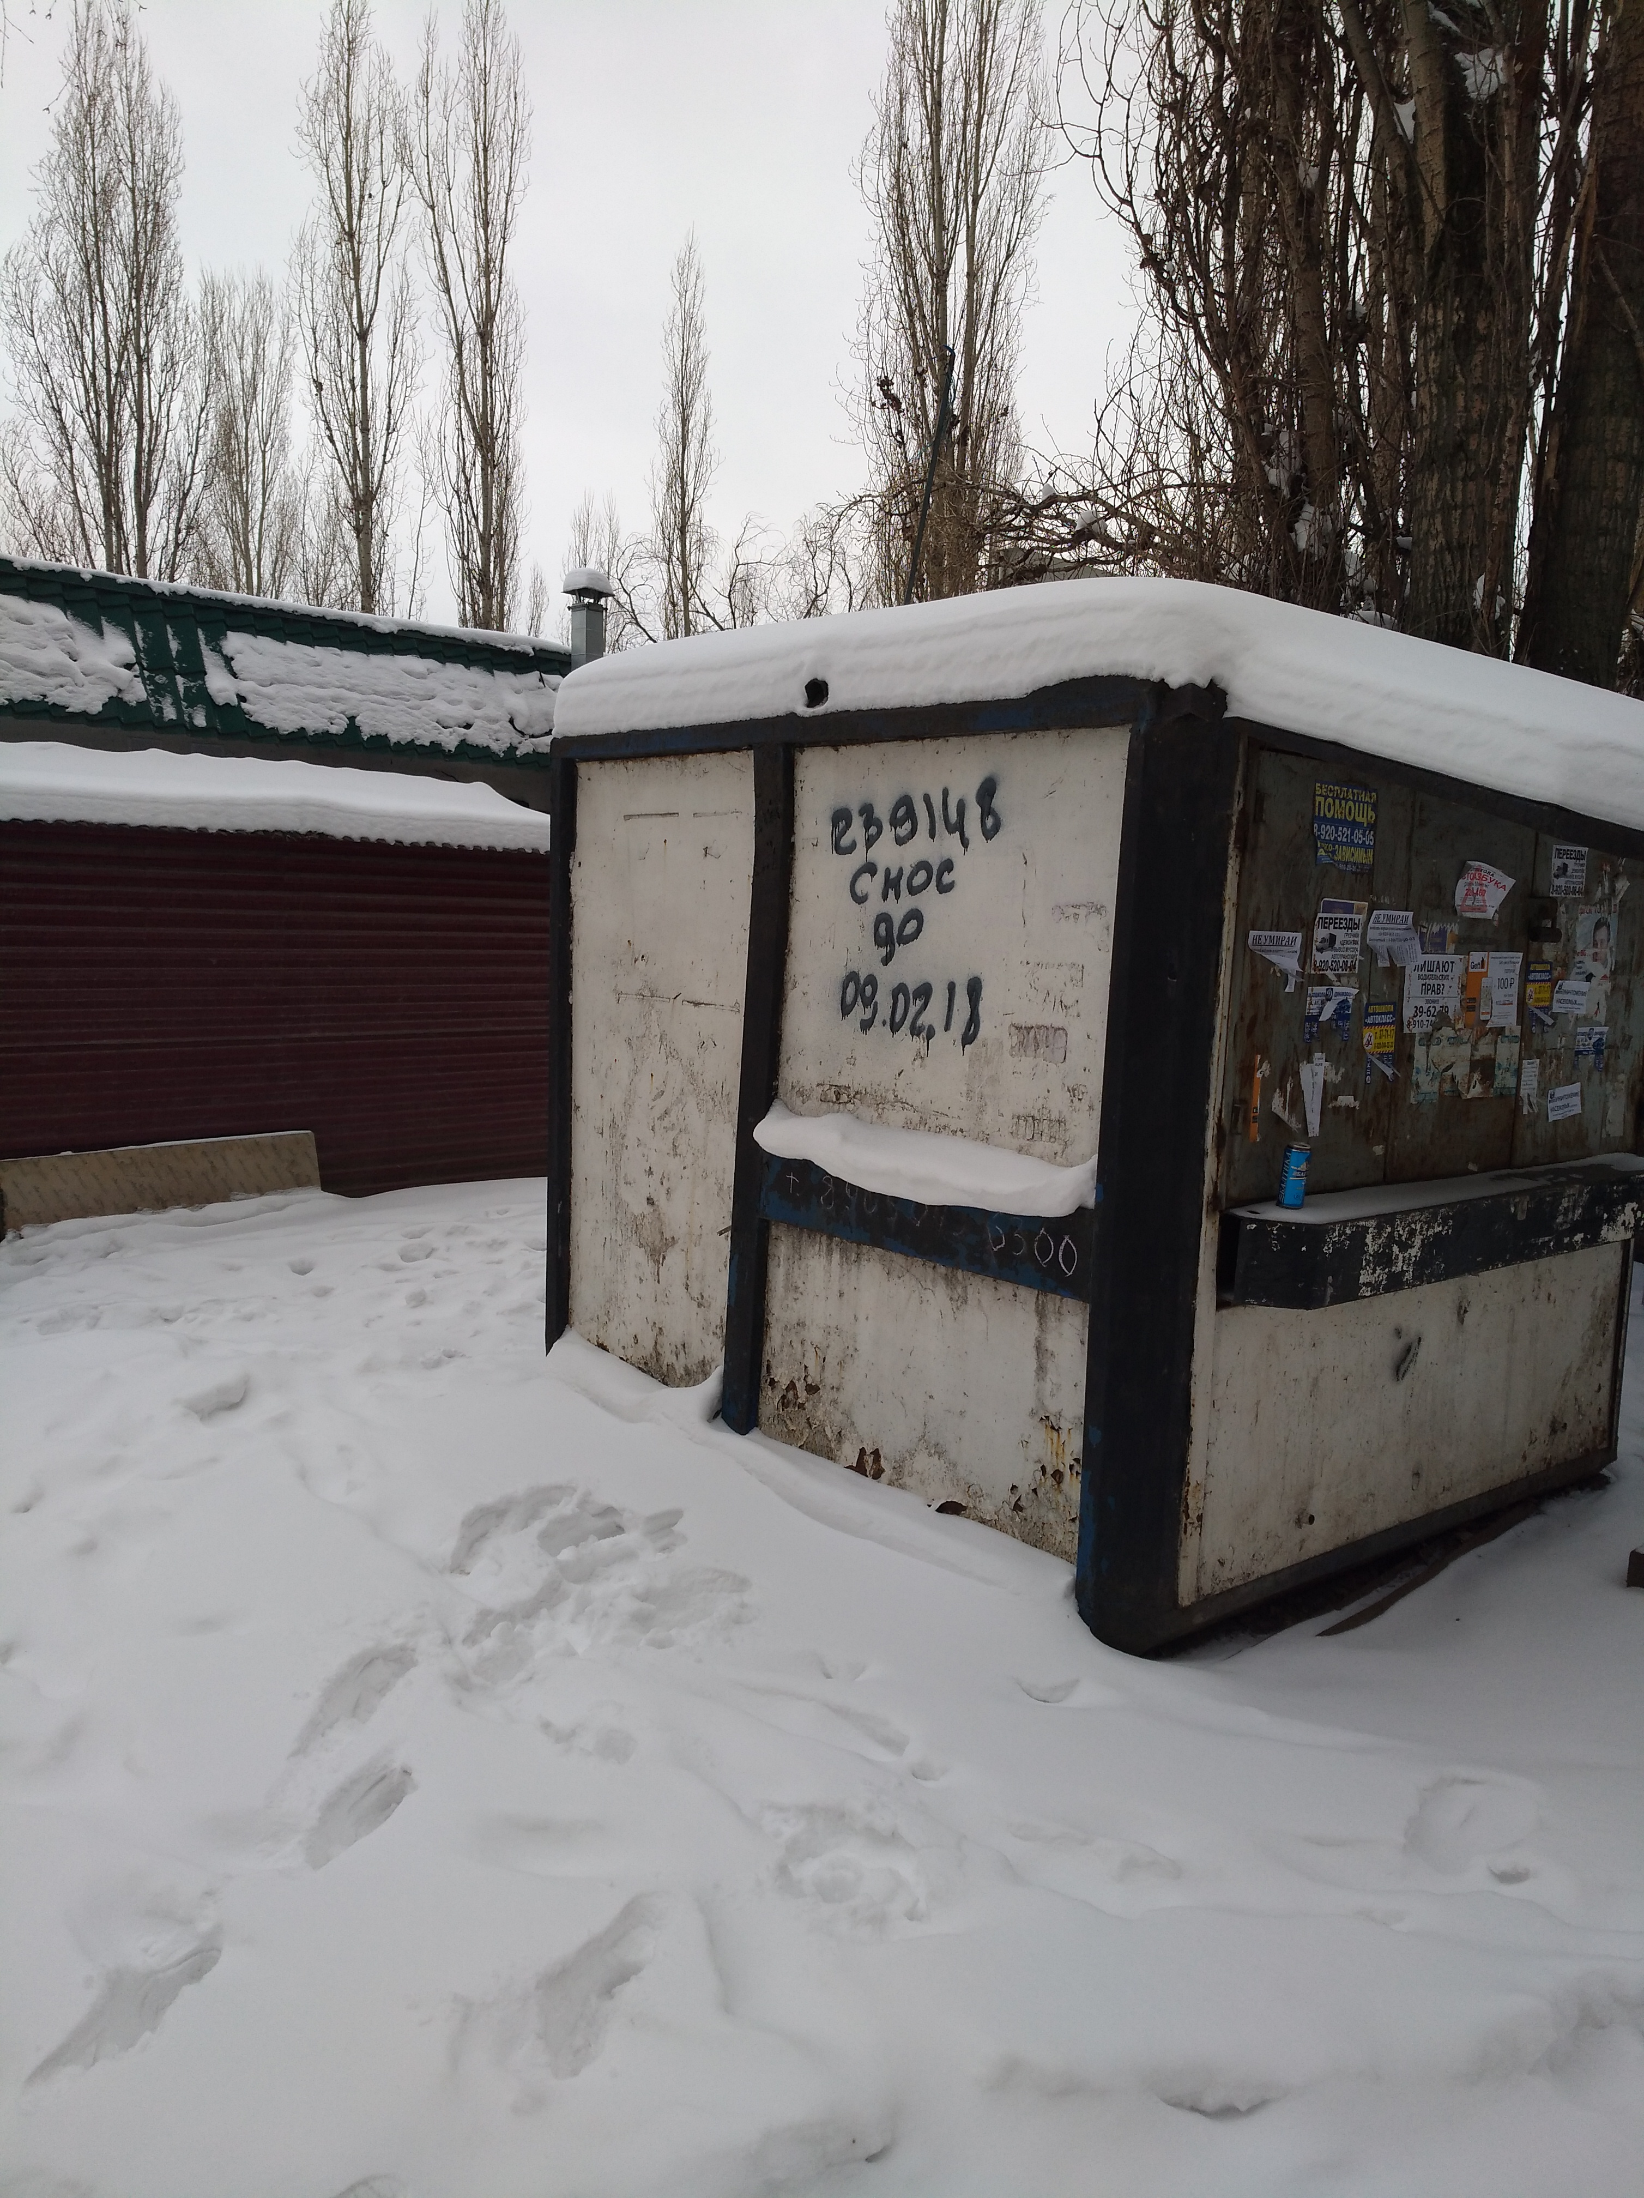
7 | ул.50 лет НЛМК, район дома № 19 | Киоск | № 576 от 29.01.2018 | 09.02.2018 | 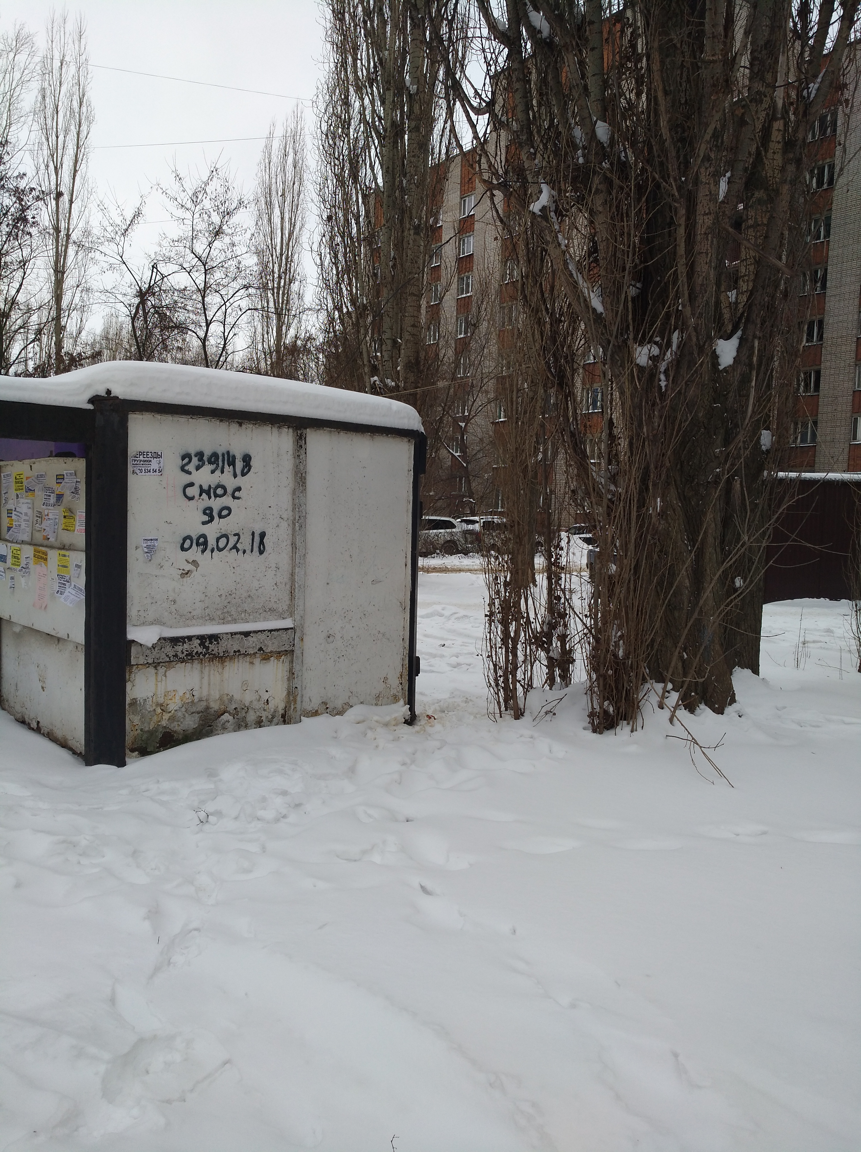
8 | ул.50 лет НЛМК, район дома № 19 | Киоск | № 577 от 29.01.2018 | 09.02.2018 | 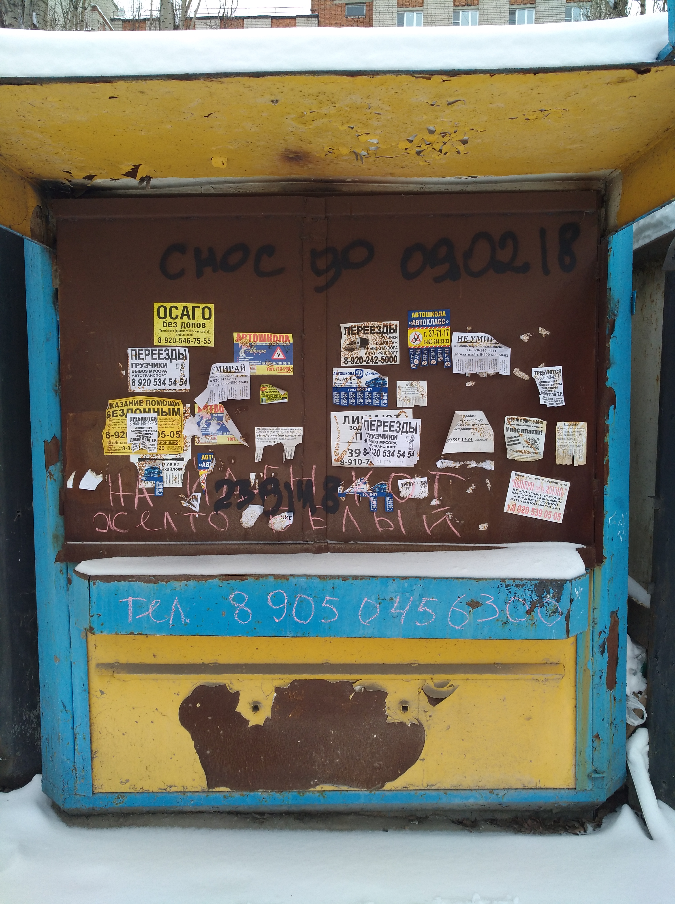
9 | ул.50 лет НЛМК, район дома № 19 | Киоск | № 578 от 29.01.2018 | 09.02.2018 | 